侯马市环杰医疗废物处置中心有限公司
职业病危害现状评价报告项目
1、用人单位名称、地址及联系人
企业名称 | 侯马市环杰医疗废物处置中心有限公司
单位地址 | 侯马市上马街道办事处上院村东南820m
职业卫生负责人 | 许保琴 | 联系电话 | 13546560229
2、技术服务项目组人员名单
项目负责人 | 刘云波
行业技术人员 | 李建强
卫生工程人员 | 张杰
公共卫生人员 | 韩凌凌
检测负责人 | 刘云波
检测人员 | 李晓乐、宁文伟、乔通、刘云波
检验负责人 | 师淑芳
检验人员 | 张钟栗、王浴静、申红鸽、何娟
报告书审核人 | 王高田
报告书签发人 | 李彦
- 现场调查、现场采样、现场检测的专业技术人员名单、时间，用人单位陪同人
调查日期 | 2025.6.13
现场调查人员 | 刘云波、李建强、张杰、韩凌凌、李晓乐、  宁文伟
现场采样、测量人员 | 李晓乐、宁文伟、乔通、刘云波
用人单位陪同人 | 许保琴
检测日期 | 2025.6.15-6.17
检测类型 | 现状评价
报告日期 | 2025.9.11

- 证明现场调查、现场采样、现场检测的图像影像
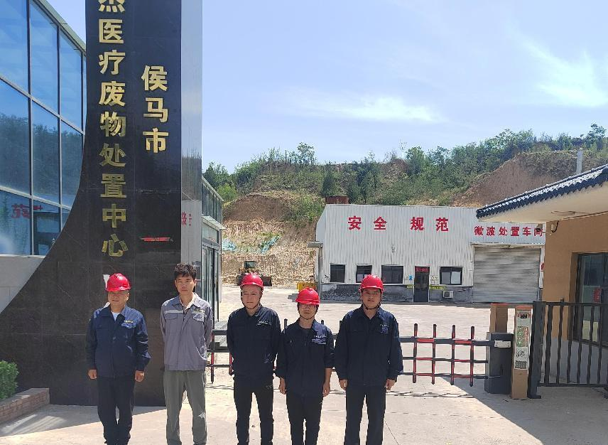

企业显著位置处合影
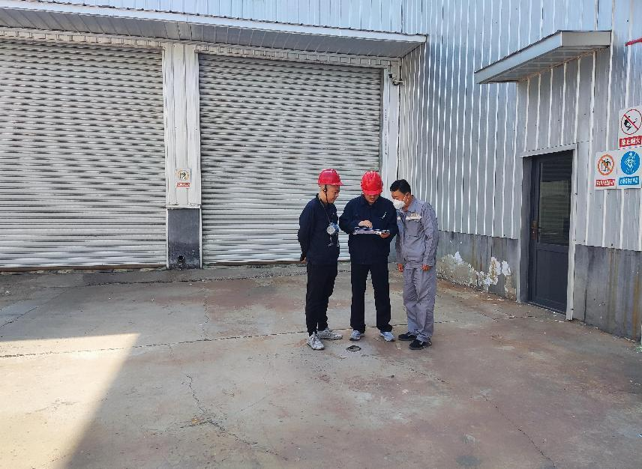

现场调查影像
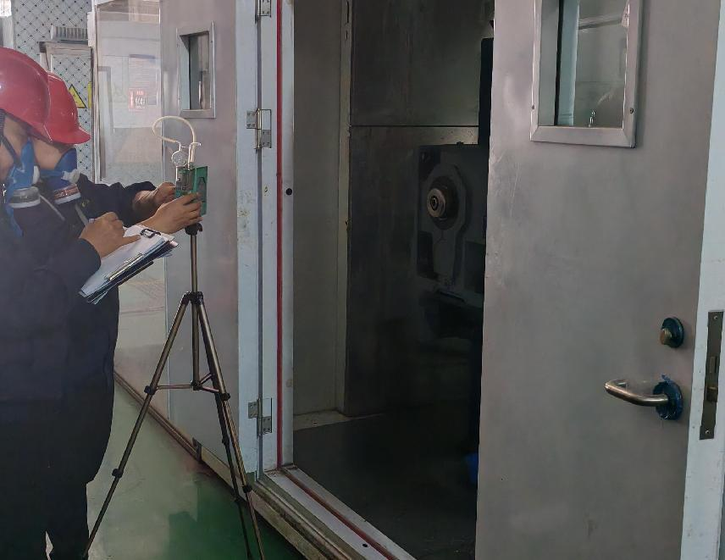

毒物采样影像
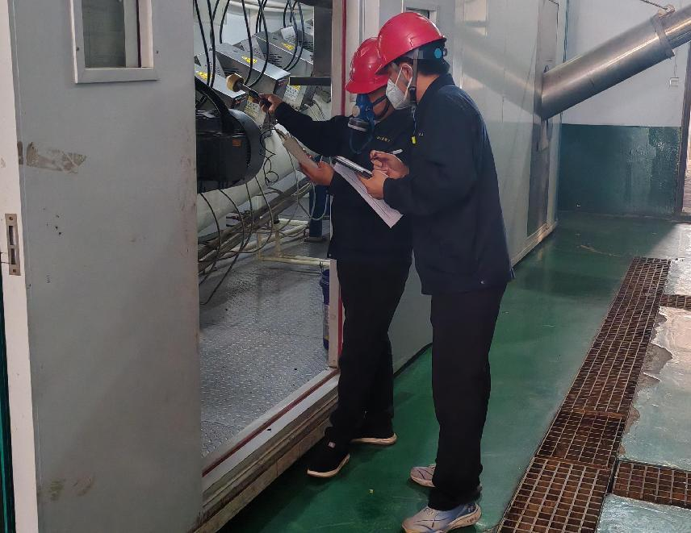

微波检测影像
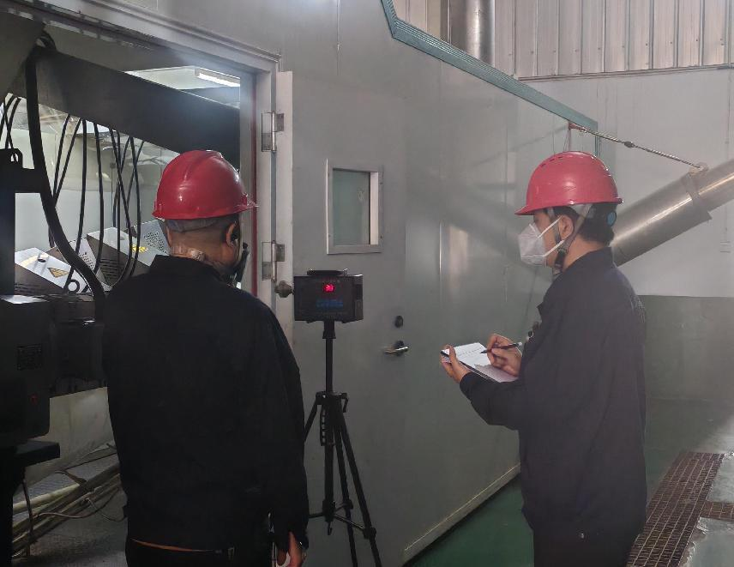

粉尘采样影像
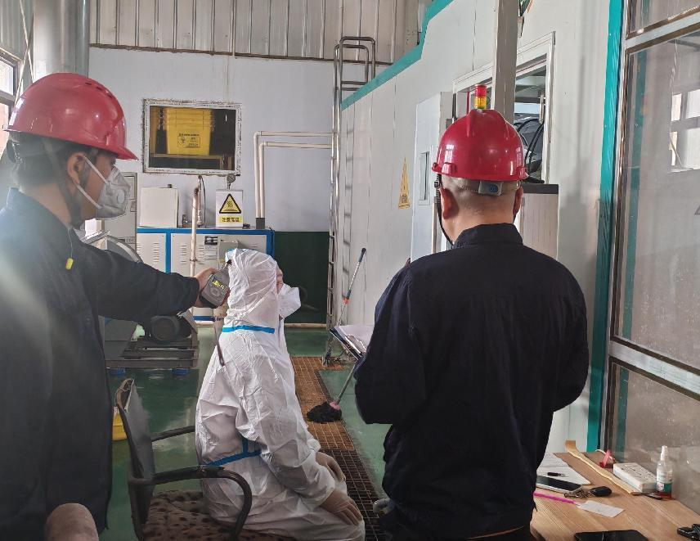

噪声检测影像

